ГУ «Городокский районный центр гигиены и эпидемиологии»
Подростки и наркотики: можно ли вовремя остановить катастрофу?

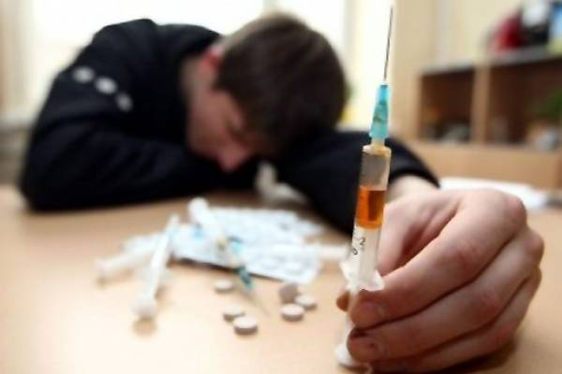
Наркомания — эпидемия нашего века, которая распространяется в том числе и на детей. Причем более всего «заражению» подвержены подростки.

Проблема вызывает страх, негатив, боль, сочувствие, и мало кто задумывается над тем, что надвигающуюся беду можно предотвратить, если вовремя заметить.
Почему подросткам интересны наркотики?

Основные мотивы интереса к наркотическим веществам
Внутренние:
стремление к новым впечатлениям, желание пережить приключение;
стремление быть «своим» в компании;
поиск методов «отключения» от реальности, ухода от неприятностей;
желание иметь собственный реальный опыт.
Внешние:
Кроме глубоких внутренних стимулов есть масса внешних обстоятельств, обладающих функцией «пинка» к употреблению наркотиков:
проблемы в учебе, особенно резкие и глубокие;
семейные проблемы;
конфликты с педагогами, сверстниками, родителями;
алкогольная или наркотическая зависимость родителей;
«гиперопека» в семье;
эмоциональная депривация в семье (отвержение родителями);
статус «золушки» или «козла отпущения» в семье.
Перечисленные проблемы могут иметь самые разнообразные конфигурации, но важно то, что подростки не способны справиться с ними самостоятельно. При этом отстраниться от ситуации ребенок также не может, поэтому ищет способы ухода от проблем. Наркотики дают иллюзию такого ухода.
Признаки употребления подростками наркотиков
Наркотизацию легче предотвратить, чем излечить. Поэтому важно обращать внимание на любые изменения в поведении подростков. И, хотя главной их особенностью в этом случае является скрытность, все же, если проявить бдительность, можно легко обнаружить некоторые характерные признаки наркотизации:
частую смену настроения без явных поводов;
раздражительность, агрессивность;
лживость, скрытность;
частые приступы усталости;
вялость, сонливость;
изменения в сфере общения: потерю старых контактов и появление новых «подозрительных» приятелей;
проблемы с аппетитом;
апатию, потерю интереса к прошлым увлечениям;
появление материальных трудностей, подозрительных трат;
появление в доме непонятных предметов (например, чайных ложек, которые ребенок носит в сумке);
замыкание дверей в шкафах или в комнате;
непонятные следы на теле, напоминающие уколы или порезы;
странные пятна на одежде.
Как помочь наркотизированному подростку?
Если вы заподозрили признаки наркомании, то всегда помните, что не нужно впадать в панику. Понятно, сохранять спокойствие в такой ситуации непросто, но только оно поможет вам правильно себя вести. Задача родителя — остановить катастрофу, и ему это по силам. Не устраивайте скандалов, этим вы лишь усугубите ситуацию и отвернете от себя ребенка, лучше выработайте четкий план действий.
1. Проанализируйте ситуацию. Поймите, что именно вызывает у вас тревогу (расширенные зрачки ребенка, следы от уколов на его теле и т. д.). Помните, что вывод о наркотизации можно делать при наличии проблем в комплексе, то есть тревожных сигналов должно быть несколько.
2. Добейтесь доверительных отношений, не отталкивайте ребенка от себя назидательным тоном и агрессией. Пообещайте ему, что поймете его в любом случае и примите правду, какой бы они ни была.
3. Убедите ребенка сходить к специалисту, чтобы выявить степень зависимости и определить, какие именно препараты употребляет ребенок. Скорей всего, выполнить этот пункт будет сложнее всего, поэтому не бойтесь обратиться за помощью к психологам.
4. Помогите ребенку найти новые интересы и если он нуждается в серьезном лечении, и если пробовал наркотики несколько раз и пока не прибрел зависимости. В первом случае новые интересы ускорят реабилитацию и социализацию подростка, лечившегося от наркомании; во втором — помогут отвлечься от пагубной привычки и сменить круг знакомых.
5. Определите вместе с ребенком метод лечения, если это необходимо. Будьте с ним откровенны, вместе выбирайте клинику и врача, обсуждайте различные варианты терапии, говорите с подростком, как со взрослым человеком, который болен и который должен выздороветь, а не как с ребенком, в которого вы больше не верите.
7. Не оставляйте ребенка одного, обеспечьте постоянное общение с ним, но не слежку. Показывайте, что вы ему доверяете. Не контролируйте каждый его шаг, дайте ему шанс самому исправить свои ошибки.
8. Постоянно демонстрируйте свои доверие и любовь.
Но помните, что наркотики — это проблема, которую легче предотвратить. И лучший способ профилактики — это внимание к подростку, к его жизни и к его проблемам. Будьте другом для своего ребенка и, возможно, тогда ему не захочется «сесть на иглу». Спросите себя прямо сейчас, когда вы в последний раз проводили с ним время, когда обсуждали его проблемы, знаете ли, в кого он влюблен и с кем дружит. Если нет, то скорее исправляйте ситуацию. Вы очень нужны своему ребенку.

Городок 2018

